ESCARABAT BUM BUM
Escarbat bum-bum
pos(a)-hi oli, pos(a)-hi oli;
escarbat bum-bum
pos(a)-hi oli en el llum.

Si al llum no n'hi ha
l'escalfeta, l'escalfeta;
si al llum no n'hi ha
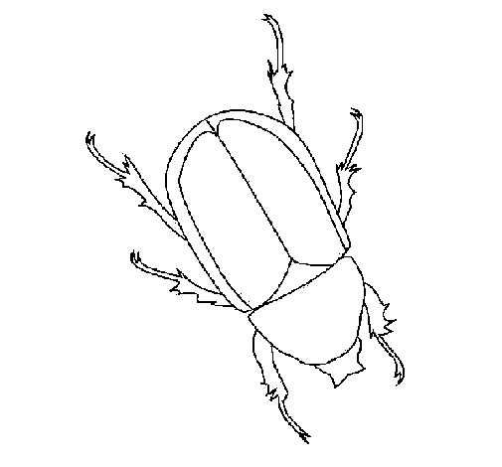
l'escalfeta si n'hi haurà.

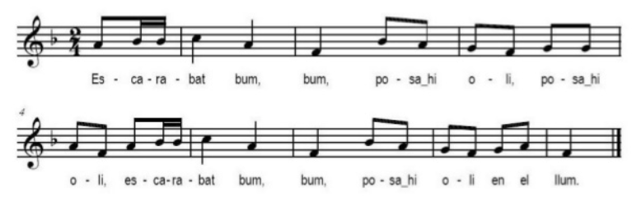

LA CASTANYERA
Quan ve el temps de collir castanyes, la castanyera, la castanyera,
Ven castanyes de la muntanya a la plaça de la ciutat.
La camisa li va petita la faldilla li fa campana
Les sabates li fan cloc-cloc i al ballar sempre gira així:

Sona la música Larai la la la le ro
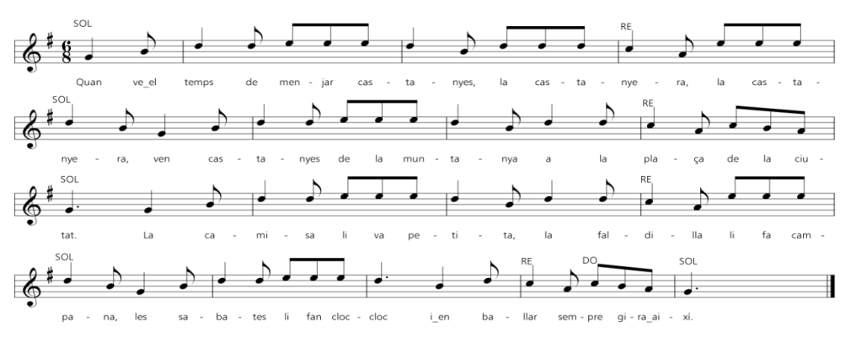
Sona la música Larai laraila ra (x2)

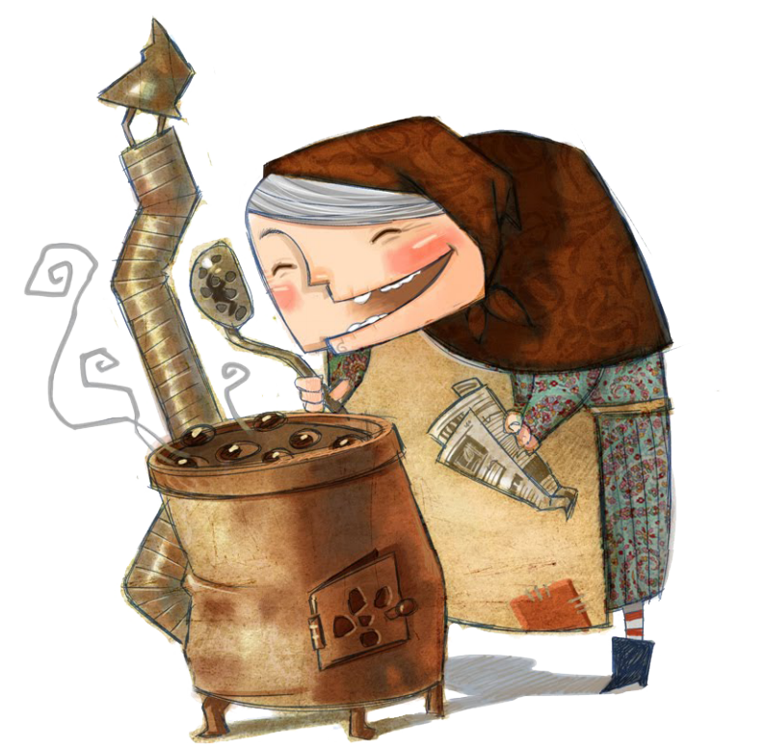

EL BOLET PETITÓ

Sóc un bolet molt petitó,
ensenyo el barret
quan ve la tardor. (bis)

Xim xibiribibom m’agrada la pluja!
Ximxibiribibom
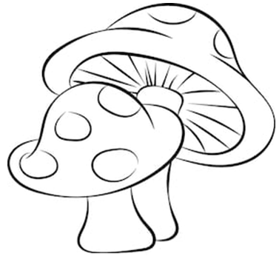
m’agrada el sol!

Xim xibiribibom m’agrada la pluja!
Ximxibiribibom
m’agrada el sol!

Sóc un bolet molt petitó
creixo sota els pins
i en mig la verdor.
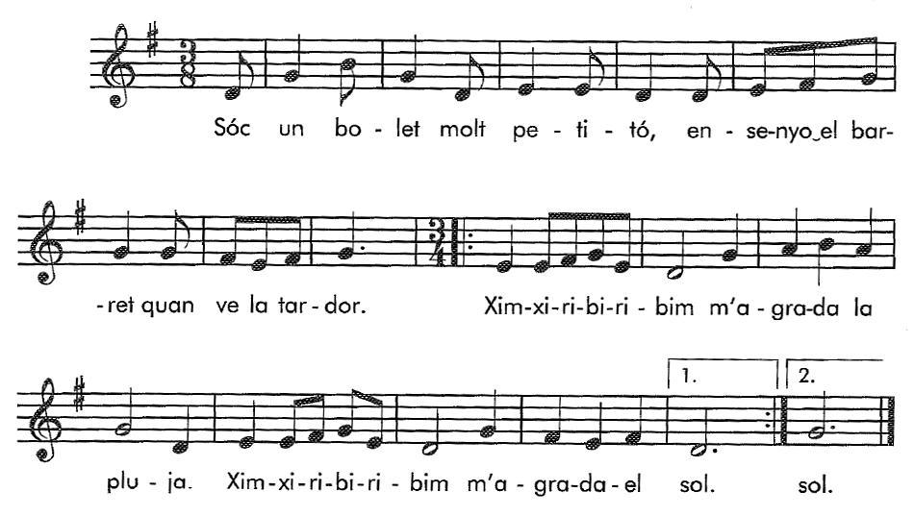

SI ET FELIÇ
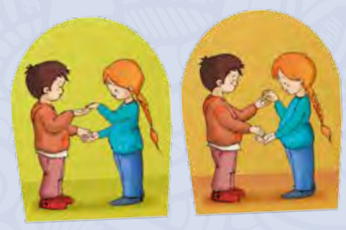
Si ets feliç, feliç, feliç, pica de mans.
Si estàs molt, molt enfadat,
pica de peus.
Si tens molta, molta por,
digues «Oh, no!»:
–Oh, no!
Si tens molta, molta son, fes un badall:
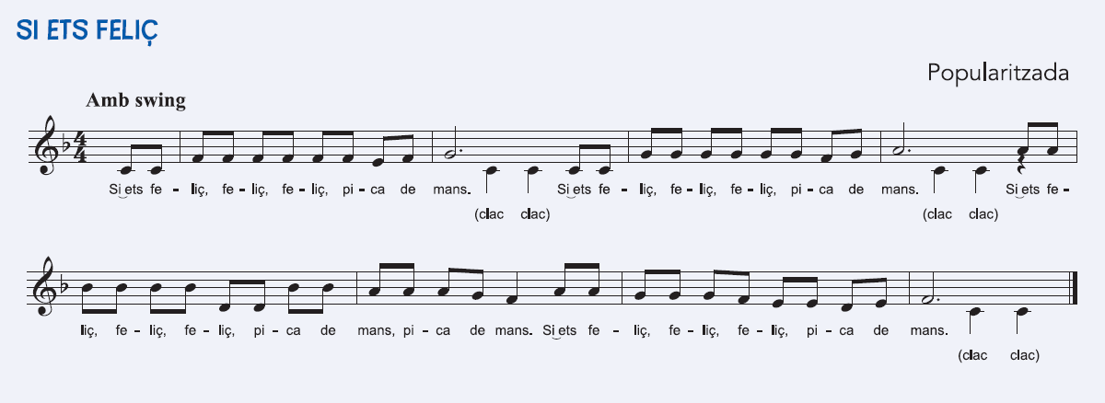
–Aaah!

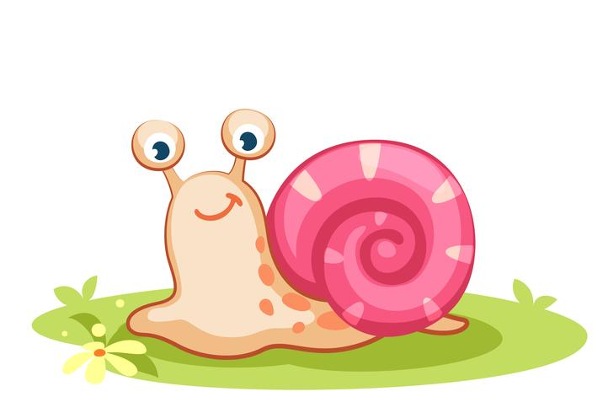
L’EXCURSIÓ DELS CARGOLS
